# khung doi HỌC VIỆN KỸ THUẬT QUÂN SỰ



**BÀI BÁO CÁO**

**Môn học: Thực Tập Nhóm**

**BÁO CÁO TÌM HIỂU GITHUB**

**Thành viên:**

1. **Tạ Quỳnh Anh HTTT-14**
2. **Nguyễn Tuấn Hiệp HTTT-14**
3. **Lê Thị Hương HTTT-14**
4. **Nguyễn Thị Hương HTTT-14**
5. **Đặng Thị Dung CNTT-14**

# Tìm hiểu github

**GitHub** là một dịch vụ cung cấp [kho lưu trữ mã nguồn](https://vi.wikipedia.org/w/index.php?title=Kho_l%C6%B0u_tr%E1%BB%AF_m%C3%A3_ngu%E1%BB%93n&action=edit&redlink=1) [Git](https://vi.wikipedia.org/wiki/Git_(ph%E1%BA%A7n_m%E1%BB%81m)) dựa trên nền web cho các dự án phát triển phần mềm. GitHub cung cấp cả phiên bản trả tiền lẫn miễn phí cho các tài khoản.

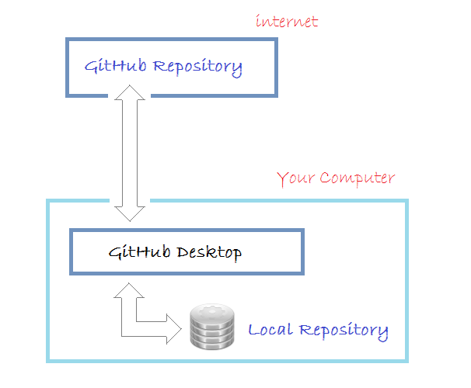

* Git là một hệ thống quản lý phiên bản phân tán (Distributed Version Control System – DVCS). Bạn có thể hình dung như thế này, có hai anh A và anh B cùng làm việc chung một dự án, mỗi người code một phần, hàng ngày họ dùng Git để đẩy (commit) phần việc đã hoàn thành của mình lên một kho mã nguồn chung (repository), từ kho chung này, họ có thể tải về phần làm việc của đối phương về máy tính cá nhân của mình để làm chung. Hệ thống này lưu lại mỗi lần thay đổi thành những phiên bản khác nhau để quản lý và tiện cho việc người dùng muốn khôi phục lại.

github là một hệ thống máy chủ dành riêng để chứa các kho này, các repository trên Github được gọi là remote repository.

# Cài đặt github

* Trước hết bạn cần phải đăng ký miễn phí một tài khoản **GitHub**. Bạn có thể vào trang chủ của **GitHub**tại:
* [https://github.com](https://github.com/)

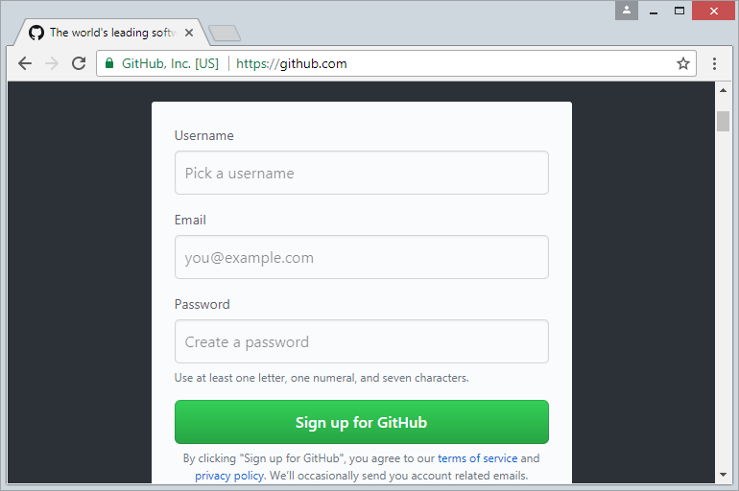

Việc đăng ký một tài khoản là đơn giản, bạn chỉ cần nhập **username/password** và địa chỉ **email**. Sau khi đăng ký xong bạn cần vào Email kích hoạt tài khoản.

# Tạo github repository

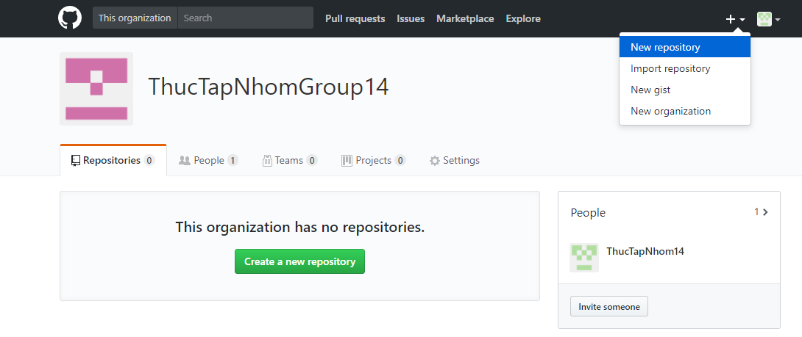

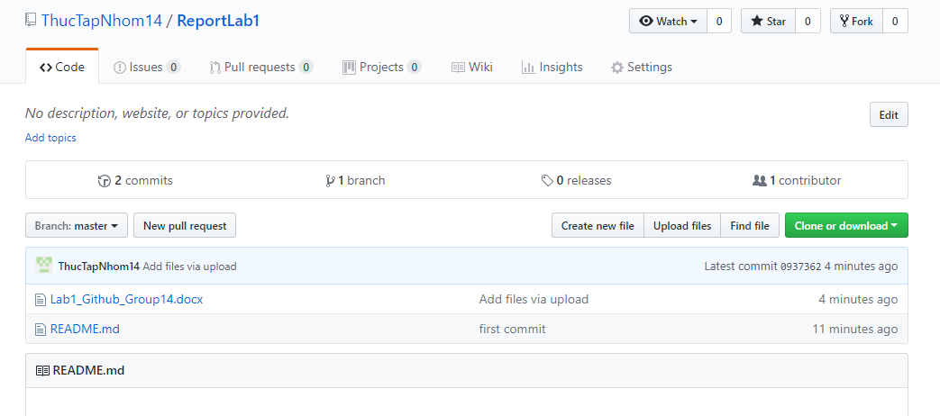

* **GitHub Desktop** về bản chất là một công cụ trực quan cho phép bạn quản lý **Local Repository** (Kho chứa địa phương) trên máy tính .

Để download **GitHub Desktop**  vào địa chỉ:

* <https://desktop.github.com/>

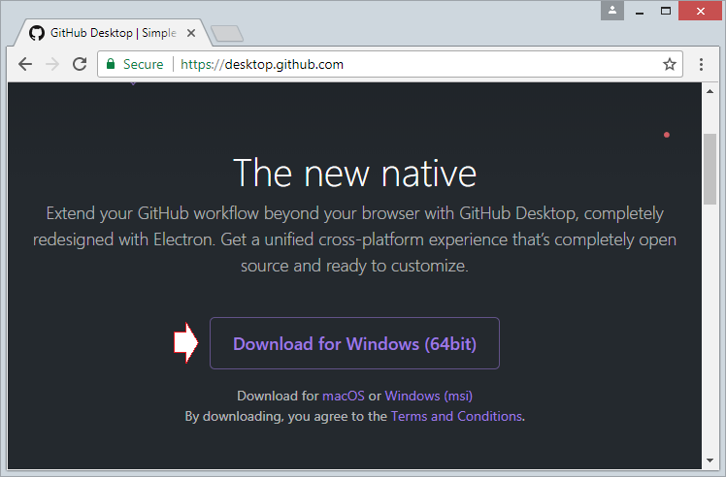

Kết quả download:

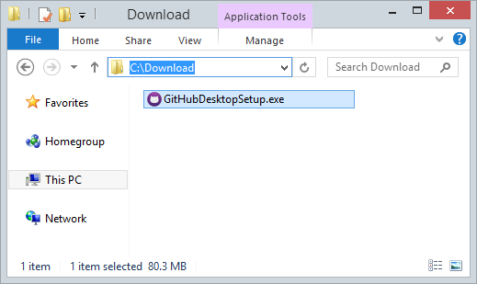

* Sau khi download xong, cần cài đặt **GitHub Desktop** vào máy tính:

**GitHub Desktop**đã được cài đặt thành công.

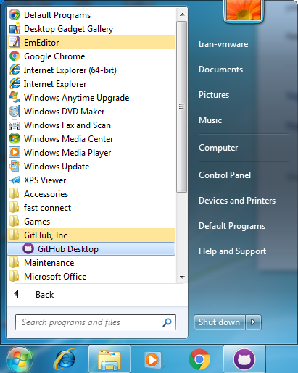

## Chạy GitHub Desktop

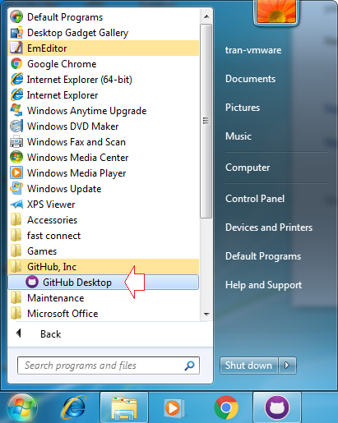

Đăng nhập trên **GitHub Desktop** để kết nối vào tài khoản **GitHub**.

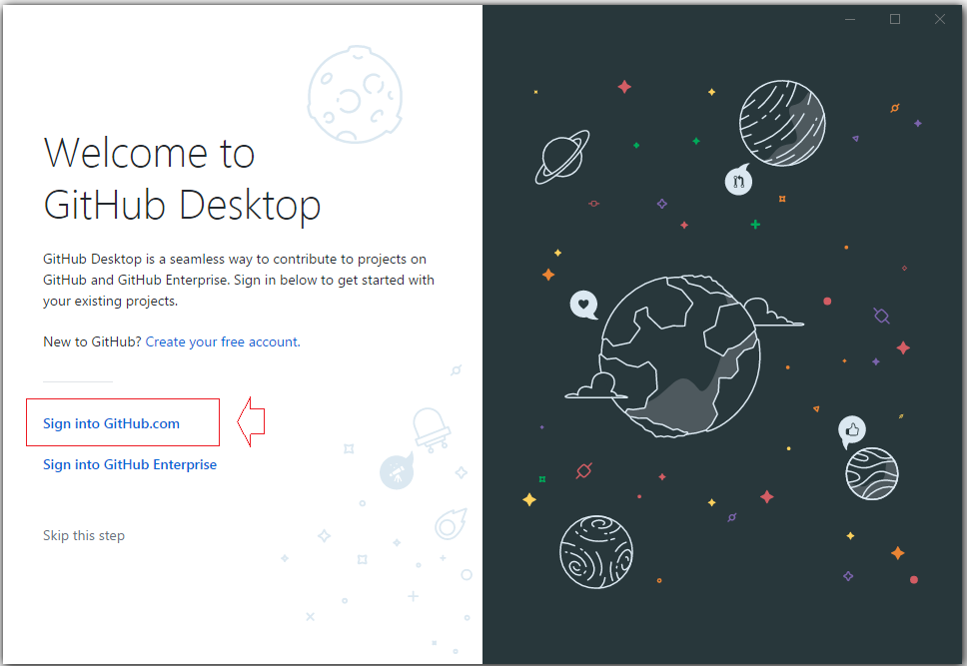

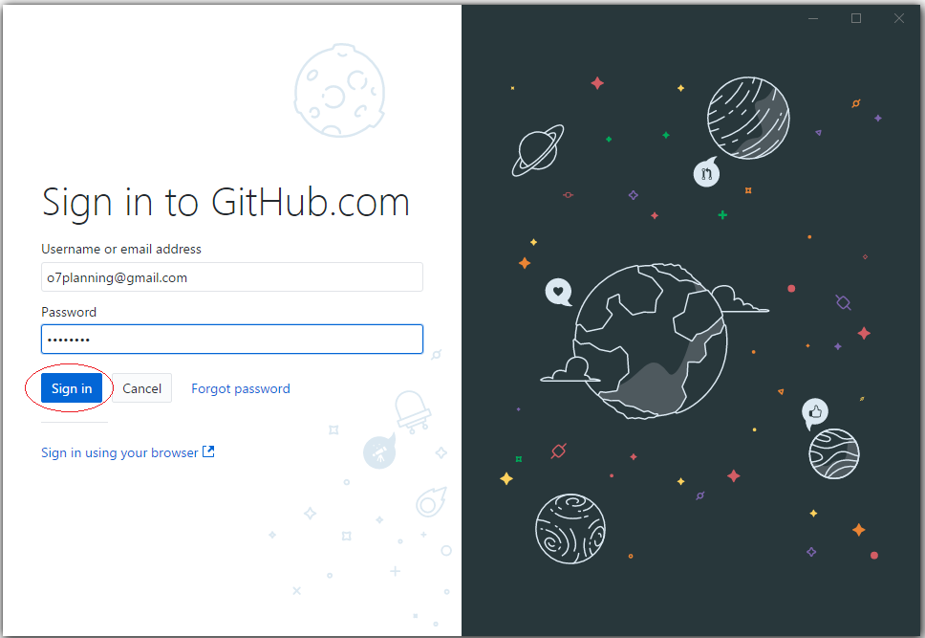

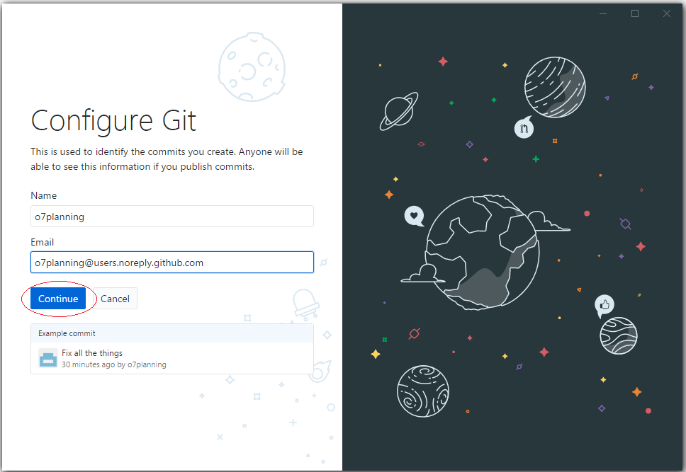

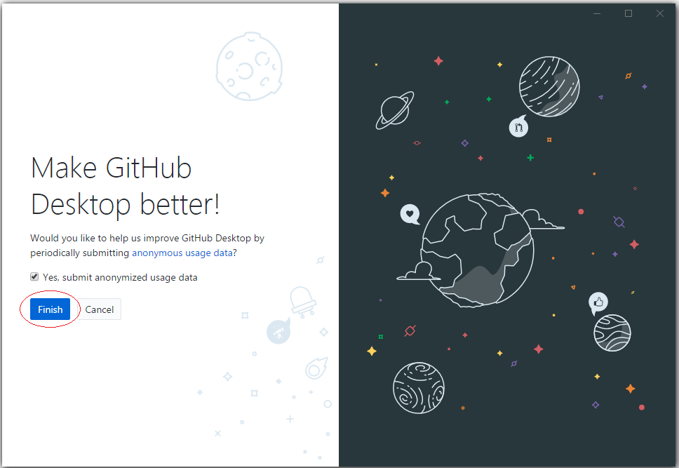

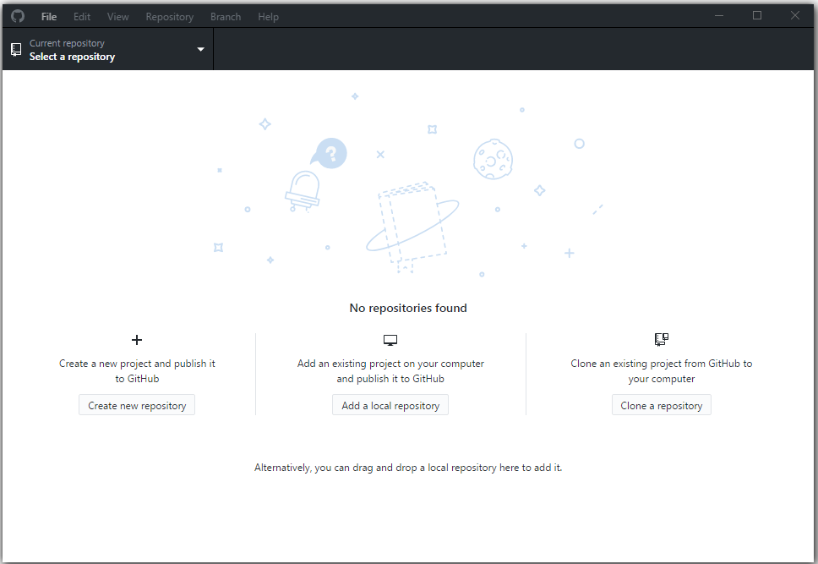

Cho tới lúc này trên máy tính của bạn chưa có một **Local Repository** nào.

## Kết nối GitHub và GitHub Desktop

Trước hết cần chọn một thư mục rỗng để làm vị trí chứa dữ liệu địa phương.

Chẳng hạn: D:\Term6\ThucTapNhom\Git

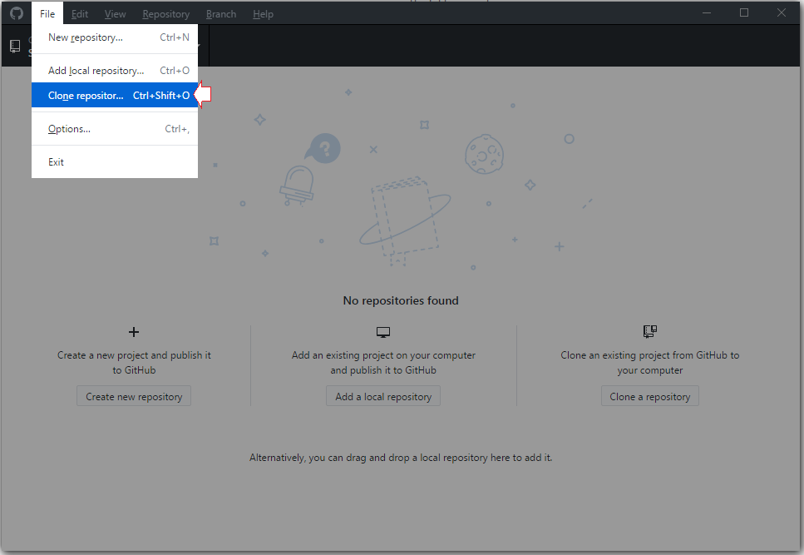

Trên **GitHub Desktop**, lựa chọn một **Repository**bạn đã tạo trên **GitHub** để **clone**(Tạo bản sao chép) thành một bản ở máy tính địa phương của bạn.

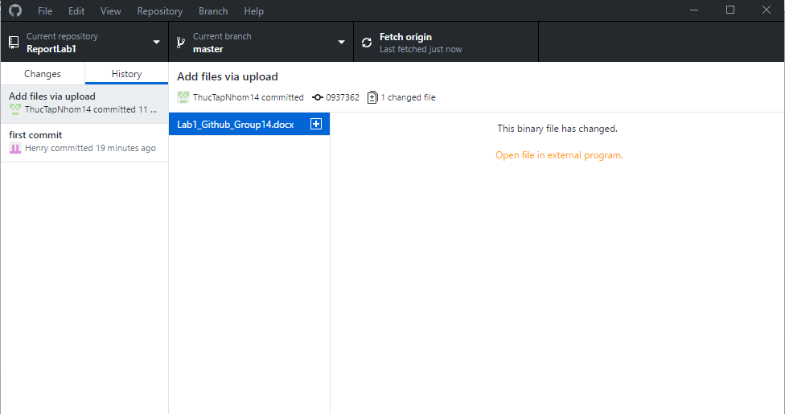

Copy một vào file vào Local Repository

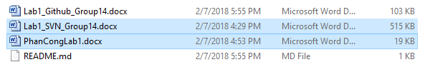

Github phát hiện ngay có sự thay đổi.

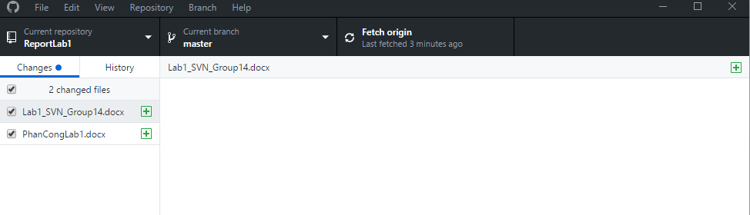

Nhập thông tin chú thích và commit dữ liệu.

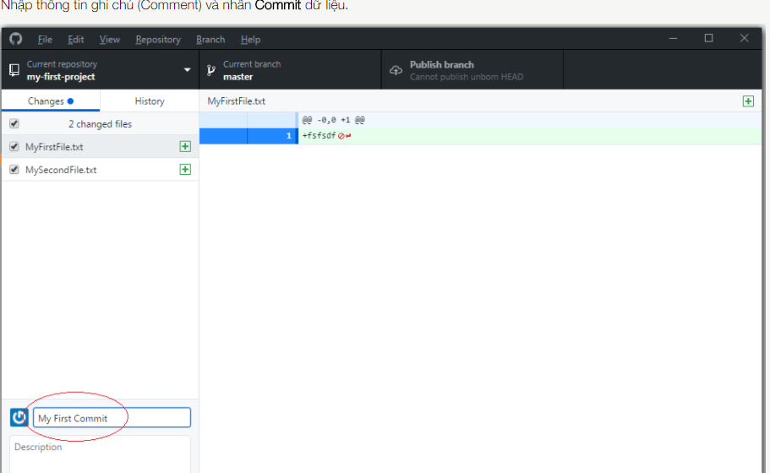

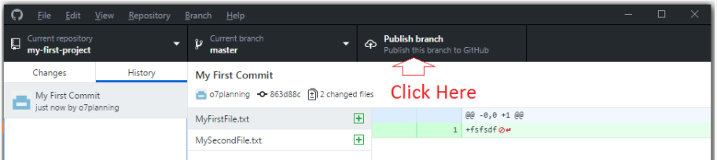

Click để thay đổi cập nhật lên server

# Kiểm tra lượt truy cập.

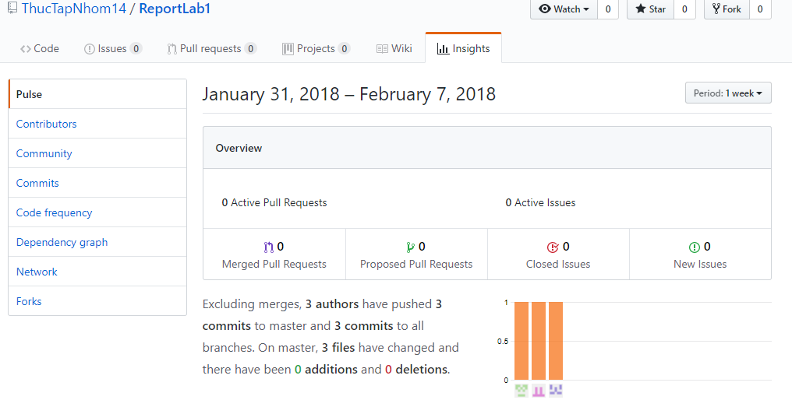

sights để thống kê lượt truy cập.

# 5.Hướng dẫn sử dụng GITHUB

Github có 2 thể loại thế này:

1. Tạo một kho lưu code (sau này gọi là repo) cho một project của mình,.
2. Tham gia vào một project nào đó.

Bây giờ ta sẽ cho tài khoản A tạo 1 cái repo chứa 1 file test.txt chẳng hạn, tài khoản B sẽ tham gia vào project của tài khoản A.

Tạo repo cho A

Trên giao diện web của A ấn nút New Repository

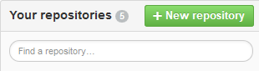

Điền tên repo với description

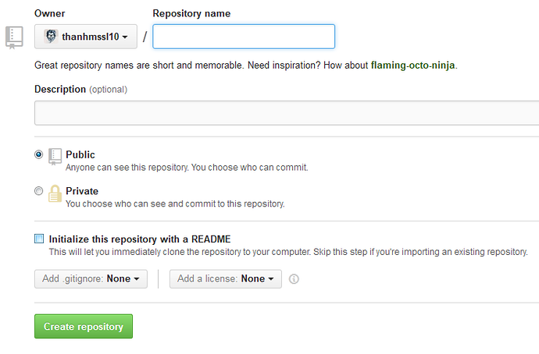

**Clone về máy**

Mở Github for Windows (GFW) để clone repo về máy

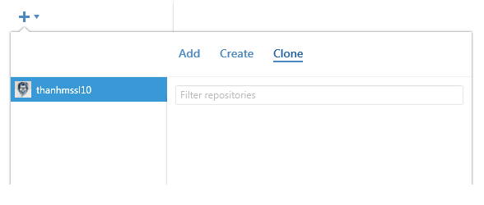

Ấn vào dấu cộng góc trên cùng bên trái, chọn Clone, rồi nó sẽ hiện ra repo mình vừa tạo ở trên, ấn Clone Repository

Thực hiện commit đầu tiên

Clone xong thì trên máy có một folder mang tên repo test.txt

Vậy là thay đổi của bạn giờ được lưu vào lịch sử thay đổi trên máy của bạn, sau đó ta sẽ cho lên repo trên github

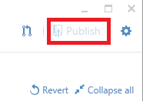

**Fork về tài khoản B**

Bây giờ đến lượt B, B sẽ lấy repo của A về tài khoản của mình (hành động này gọi là Fork)  
Từ giao diện web của B tìm đến repo của A rồi ấn nút Fork

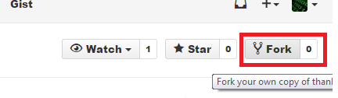

**Chỉnh sửa test.txt và Pull request (sau này gọi là PR) từ B tới A**

B sẽ chỉnh sửa file test.txt, (chỉnh sửa trực tiếp trên giao diện web của B), khi đó file test.txt giữa A và B đã có sự khác nhau và ta có thể gửi PR từ B tới A , PR nghĩa là B nói với A:"B đã sửa file test.txt, yêu cầu A hợp nhất vào repo của A", nếu như A đồng ý với yêu cầu đó,thì file test.txt trên repo của A sẽ thay đổi theo file trên repo của B

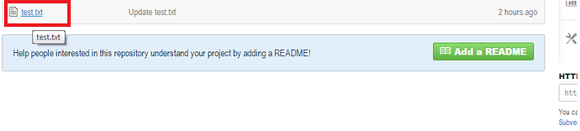

Bắt đầu chỉnh sửa file test.txt trên repo B

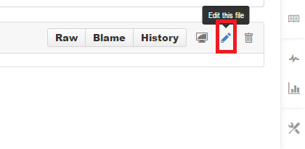

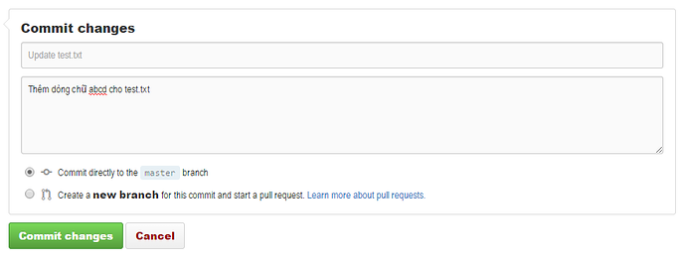

Và đây là quá trình gửi PR

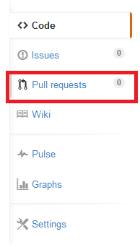

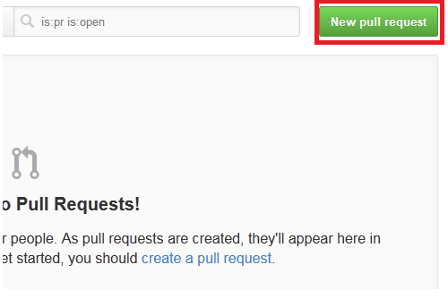

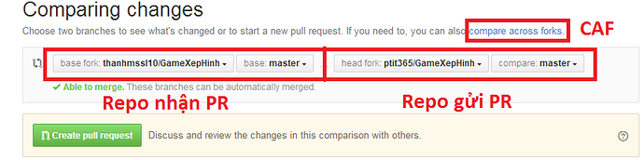

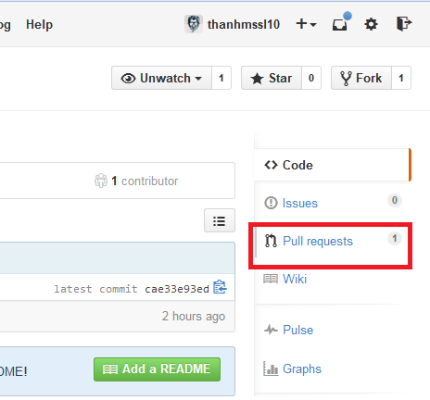

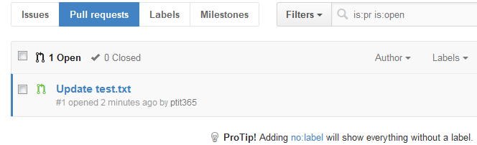

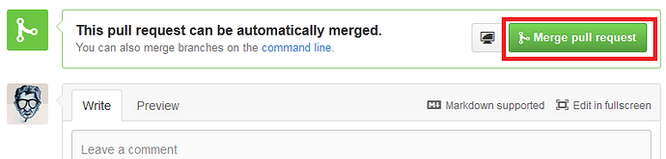

thay đổi của B đối với file test.txt đã được chấp thuận và được hợp nhất vào file test.txt của A

